Делитель частоты на 32
А.В. Андрианов², А.Н. Зикий¹, П.Н. Зламан³,
А.А. Пустовит², И.А. Сальный²
¹Институт компьютерных технологий и информационной безопасности Южного федерального университета, Таганрог
²АО «Таганрогский НИИ связи», Таганрог
³Научно-конструкторское бюро МИУС
Южного федерального университета, Таганрог

Аннотация: в статье рассмотрен делитель частоты на 32, работающий в диапазоне частот 8-18 ГГц. Приведены особенности принципиальной схемы делителя, кратко описаны конструкция и элементная база. Изготовлен макет и проведено его экспериментальное исследование делителя частоты, описаны методика и структурная схема эксперимента. Измерен уровень гармоник выходного сигнала. Для уменьшения уровня гармоник полезного сигнала использован фильтр нижних частот (ФНЧ) типа SALF-580. Выявлено наличие паразитного выходного сигнала при отсутствии входного сигнала.
Ключевые слова: Делитель частоты, микросхема, эксперимент, амплитудно-частотная характеристика, фильтр нижних частот.

Делители частоты нашли широкое применение в цифровых синтезаторах частоты [1], в аппаратуре для измерения несущей частоты [2], и формирования радиосигналов [3-5].
Объектом исследования в данной работе является делитель частоты, к которому предъявляются следующие требования:
- диапазон рабочих частот 8-18 ГГц;
- коэффициент деления 32;
- волновое сопротивление входа и выхода 50 Ом;
- питание + 5 В.
Целью работы является измерение уровня подавления побочных спектральных составляющих на выходе делителя частоты, выявление его достоинств и недостатков данного делителя. Также в работе исследовано наличие помеховых сигналов на выходе делителя при отсутствии сигнала на входе
Особенность схемы данного делителя заключается в том, что парафазный выход первой микросхемы нагружен на парафазный вход второй микросхемы. Использованы микросхемы делителя на 4 типа НМС493LP3 (HMC493LP3/493LP3E SMT GaAs HBT MMIC Divide-by-4, DC-18 GHz, v.04.0507) и делителя на 8 НМС494LP3 (HMC494LP3/494LP3E SMT GaAs HBT MMIC Divide-by-8, DC-18 GHz, v.05.1211) , конденсаторы типа К10-17в и резисторы Р1-12. Функциональная схема делителя частоты показана на рисунке 1.
Макет делителя частоты размещен на печатной плате из материала ФАФ-4Д (ξ=2,7) толщиной 0,27 мм и размером 24х48 мм. Для включения в измерительную установку макет имеет два соединителя типа SMA, гнездо [8]. Все радиоэлементы размещены с одной стороны печатной платы. Для получения механической прочности макета тонкая плата из ФАФ-4Д приклеена клеем ВК9 на плату из стеклотекстолита толщиной 1 мм.
Эксперимент проводился на установке, структурная схема которой показана на рисунке 2. В качестве источника сигнала использован генератор стандартных сигналов фирмы Agilent Technologies типа E8257D. В качестве индикатора выходной мощности и частоты использован анализатор спектра фирмы Agilent Technologies типа N9020A. Источником питания служил прибор GPD72303S. Форму выходного сигнала можно было наблюдать с помощью широкополосного осциллографа типа DSO9254A.
ГСС
Е8257D
Делитель частоты и ФНЧ
Источник питания GPD72303S
Осциллограф DS09254A
Анализатор спектра N9020A
Рис. 2. – Cтруктурная схема измерительной установки

+5В
F
F/4
F
F/8
+5В

Рис. 1. – Схема исследуемого устройства

На рисунке 3 приведен спектр сигнала на выходе делителя частоты с ФНЧ при частоте входного сигнала 18 ГГц.
На рисунке 4 показан спектр сигнала на выходе делителя частоты с ФНЧ при частоте входного сигнала 8 ГГц.
На рисунке 5 можно видеть спектр сигнала на выходе делителя частоты без ФНЧ при частоте входного сигнала 8 ГГц.
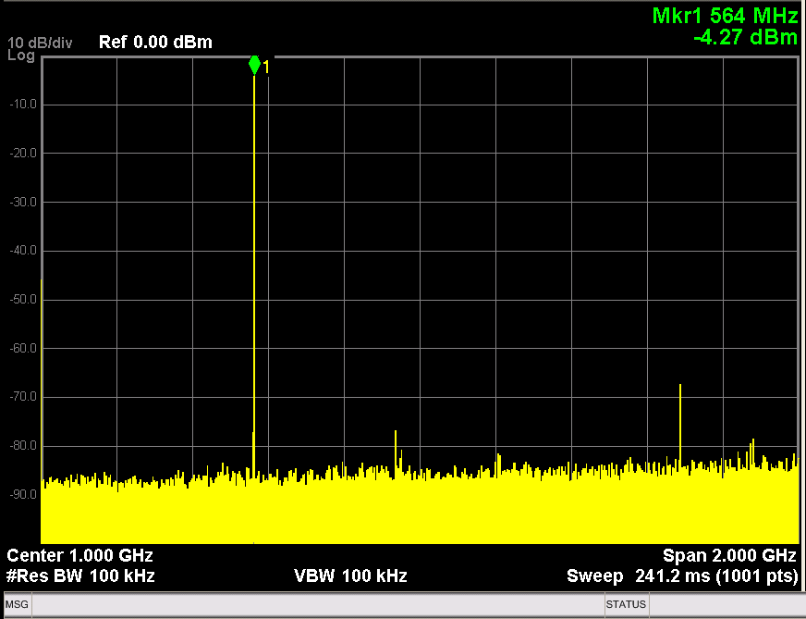
Рис. 3. – Спектр сигнала на выходе делителя частоты с ФНЧ при частоте входного сигнала 18 ГГц
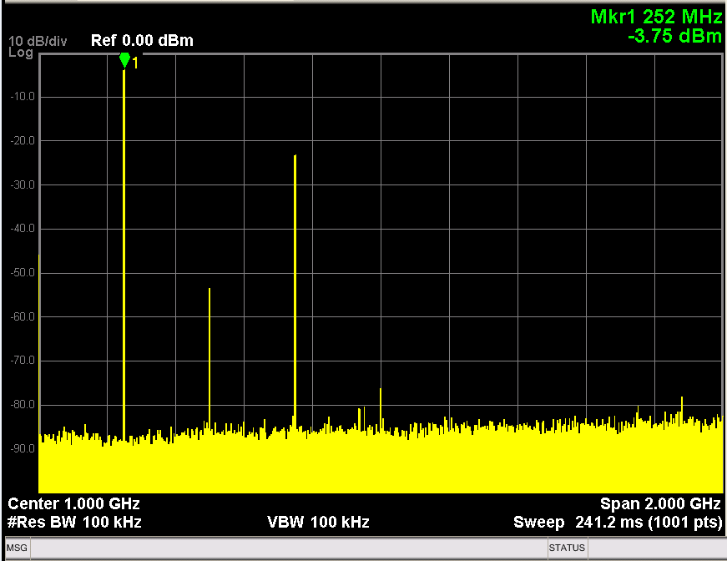
Рис. 4. – Спектр сигнала на выходе делителя частоты с ФНЧ при частоте входного сигнала 8 ГГц
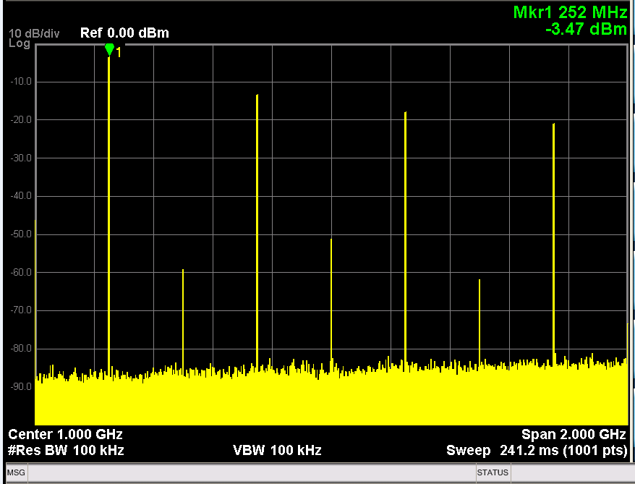
Рис. 5. – Спектр сигнала на выходе делителя частоты без ФНЧ при частоте входного сигнала 8 ГГц
Таблица 1 – Оценка влияния фильтра нижних частот на уровень гармоник при частоте входного сигнала 8 ГГц и Рвх=1 мВт.
Наименование параметра, размерность | Без ФНЧ | С ФНЧ
Уровень 1-й гармоники полезного сигнала, дБм (f=250 МГц) | -3,47 | -3,75
Уровень 2-й гармоники полезного сигнала, дБм (f=500 МГц) | -59 | -54
Уровень 3-й гармоники полезного сигнала, дБм (f=750 МГц) | -13 | -24
Уровень 4-й гармоники полезного сигнала, дБм (f=1000 МГц) | -51 | -76
Уровень 5-й гармоники полезного сигнала, дБм (f=1250 МГц) | -18 | <-80
Уровень 6-й гармоники полезного сигнала, дБм (f=1500 МГц) | -62 | <-80
Уровень 7-й гармоники полезного сигнала, дБм (f=1750 МГц) | -21 | <-80

В связи с таким выводом опишем подробнее фильтр нижних частот.
Макет ФНЧ размещен на печатной плате из стеклотекстолита размером 30х35х1,5 мм с соединителями типа SMA [6]. Фото макета показано на рисунке 6. АЧХ ФНЧ было получено с помощью измерителя комплексных коэффициентов передачи типа “Обзор 103”. АЧХ ФНЧ показано на рисунке 7.
Из рисунка 7 видно, что фильтр имеет потери 3 дБ на частоте 655 МГц, потери 40 дБ на частоте 1125 МГц и потери 50 дБ на частоте 1200 МГц.
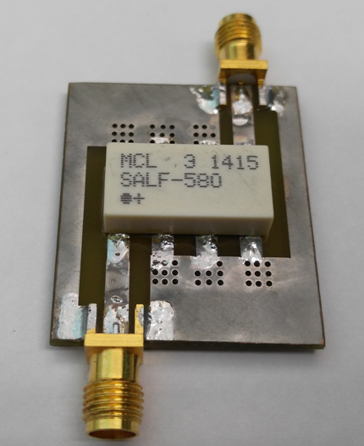
Рис. 6. – Фото макета фильтра нижних частот SALF-580
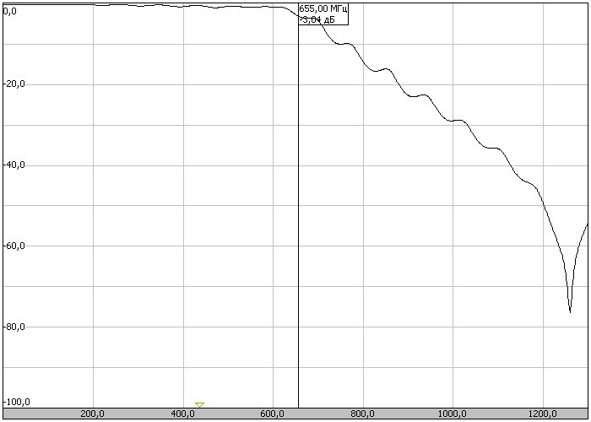
Рис. 7. – АЧХ ФНЧ в полосе 0,3-1300 МГц
Выводы
- Разработан, изготовлен и испытан делитель частоты на 32, с верхней рабочей частотой 18 ГГц.
- Делитель имеет хорошие ограничительные свойства, и это нужно и можно использовать в частотноизмерительной аппаратуре [7].
- Наличие или отсутствие фильтра нижних частот существенно влияет на уровень побочных составляющих в спектре выходного сигнала. Например, при частоте входного сигнала 8 ГГц пятая гармоника на выходе подавляется в ФНЧ более чем на 60 дБ [8].
- Результаты данного исследования могут найти применение в приемниках СВЧ [9, 10].

Литература
- Гончарова Т.О., Зикий А.Н., Калиушко В.В. Делители частоты для синтезаторов СВЧ. Сборник статей международной научной конференции “Приоритетные научные исследования и разработки”. Саратов, МЦИИ “Омега Сайнс”, 13 февраля 2016, с. 37-41.
- Зикий А.Н., Пустовит А.А., Сальный И.А. Делитель частоты сантиметрового диапазона // Инженерный вестник Дона, 2016, №3 URL: ivdon.ru/ru/magazine/archive/n3y2016/3691.
- Белов Л.А. Устройства формирования СВЧ сигналов и их компоненты. М.; Издательский дом МЭИ, 2010, 320 с.
- Додаев С.Э., Зикий А.Н., Помазанов А.В., Румянцев К.Е. Имитатор ЧМ сигналов со встроенным дивиометром. Авиакосмическое приборостроение. 2005, №6, с.16-19.
- Зикий А.Н., Помазанов А.В Шипулин М.В. Делитель частоты на 20. В сб. «Информационное противодействии угрозам терроризма», 2011 №17, с.122-125.
- Джуринский К.Б. Миниатюрные коаксиальные радиокомпоненты для микроэлектроники СВЧ М.: Техносфера, 2006, 216с.
- Шурховецкий А.Н. Многоканальная частотно-избирательная система СВЧ диапазона на основе направленных фильтров бегущей волны // Инженерный вестник Дона, 2010, №4 URL: ivdon.ru/ru/magazine/archive/n4y2010/292.
- Адрианов А.В., Гончарова Т.О., Зикий А.Н., Зламан П.Н. Моделирование и экспериментальное исследование микрополоскового ФНЧ. Сборник материалов IX МНПК “Научные исследования и разработки 2016”. М.: 29 февраля 2016 г., с. 73-76
- TSUI J.B.Y. Microwave Receivers with Electronic Warfare Applications. Wiley-Interscience Publication, 1986, 460 p.
- Skolnic. Radar Handbook. N.Y. McGrow-Hill Companies. 2008. 1351 p.
References
- Goncharova T.O., Zikij A.N., Kaliushko V.V. Deliteli chastoty dlja sintezatorov SVCh. Sbornik statej mezhdunarodnoj nauchnoj konferencii “Prioritetnye nauchnye issledovanija i razrabotki”. Saratov, MCII “Omega Sajns”, 13 fevralja 2016, p. 37-41.
- Zikij A.N., Pustovit A.A., Sal'nyj I.A. Inženernyj vestnik Dona (Rus), 2016, №3. URL: ivdon.ru/ru/magazine/archive/n3y2016/3691.
- Belov L.A. Ustrojstva formirovanija SVCh signalov i ih komponenty [Devices for forming microwave signals of their components]. M.; Izdatel'skij dom MJeI, 2010, 320 p.
- Dodaev S.Je., Zikij A.N., Pomazanov A.V., Rumjancev K.E. Imitator ChM signalov so vstroennym diviometrom. Aviakosmicheskoe priborostroenie. 2005, №6, p.16-19.
- Zikij A.N., Pomazanov A.V Shipulin M.V. Delitel' chastoty na 20. V sb. «Informacionnoe protivodejstvii ugrozam terrorizma», 2011 №17, p.122-125.
- Dzhurinskj K.B. Miniatjurnye koaksial'nye radiokomponenty dlja mikrojelektroniki SVCh [Miniature coaxial radio components for microwave microelectronics] M.: Tehnosfera, 2006, 216 p.
- Shurhoveckij A.N. Inženernyj vestnik Dona (Rus), 2010, №4 URL: ivdon.ru/ru/magazine/archive/n4y2010/292.
- Adrianov A.V., Goncharova T.O., Zikij A.N., Zlaman P.N. Modelirovanie i jeksperimental'noe issledovanie mikropoloskovogo FNCh. Sbornik materialov IX MNPK “Nauchnye issledovanija i razrabotki 2016”. M.: 29 fevralja 2016 g., p. 73-76
- TSUI J.B.Y. Microwave Receivers with Electronic Warfare Applications. Wiley-Interscience Publication, 1986, 460 p.
- Skolnic. Radar Handbook. N.Y. McGrow-Hill Companies. 2008. 1351 p.

